**חישובים:**

1. להלן טבלת שכיחויות המציגה ציונים של סטודנטים בבחינה בסטטיסטיקה, בסקאלה של 0-10 :

חשבו את הממוצע החשבוני, החציון, השכיח

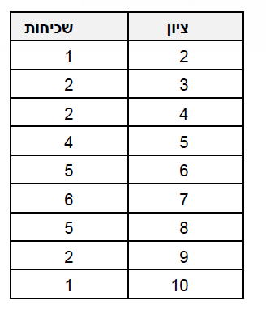

1. ידוע כי הממוצע של סדרת מספרים בת 15 מספרים הוא 7 . לאחר הוספת מספר נוסף עלה הממוצע ל– 7.3 . מהו המספר הנוסף?
2. נתונות 5 תצפיות בסדר עולה: 3,12,x,17,28. מהו הערך של x עבורו הממוצע שווה לחציון ?

**ממוצע\חציון\שכיח**

לפניכם 10 רשימות נתונים שנאספו.

1. עבור כל רשימה חשבו ממוצע, חציון ושכיח.
2. בכל רשימה חסרים 10% מהנתונים, ועליכם להחליט (ולנמק) במה תחליפו את הנתון החסר – בממוצע, בשכיח או בחציון.
3. נשאר זמן? בדקו את עצמכם- חשבו ממוצע חציון חדשים לאחר הוספת הנתון.

1. ציוני מבחנים של תלמידים: [85, 90, 88, 92, NaN, 87, 89, 93, 91, 86]

2. מחירי בתים (באלפי דולרים): [150, 160, 155, NaN, 300, 145, 148, 310, 147, 320]

3. סקר פירות אהובים (קטגוריאלי): ['תפוח', 'בננה', 'תפוח', NaN, 'בננה', 'תפוח', 'תפוז', 'בננה', 'תפוח', 'בננה']

4. כמות גשמים חודשית (במילימטרים): [75, 80, 85, NaN, 90, 85, 95, 100, 110, 105]

5. גילים של עובדים: [28, 32, 35, NaN, 29, 40, 42, 30, 29, 28]

6. צריכת דלק לרכב (בק"מ לליטר): [25, 30, 28, NaN, 100, 29, 31, 27, 105, 26]

7. מספר ספרים שנקראו: [5, 7, 8, 9, NaN, 6, 5, 7, 8, 6]

8. סכומי רכישות של לקוחות (בשקלים): [50, 60, 55, NaN, 120, 53, 58, 115, 52, 110]

9. גובה תלמידים (בסנטימטרים): [160, 162, 165, NaN, 163, 161, 166, 164, 167, 160]

10. תשובות לסקר שביעות רצון מחברת שקר כלשהו(סקאלה של 1-5): [3, 4, 3, NaN, 5, 4, 3, 4, 5, 3]